### 3.1.5. Winkel

DEF.: Ein WINKEL besteht aus zwei Strahlen mit gemeinsamem Anfangspunkt.

Dreht man eine Halbgerade um ihren Anfangspunkt in eine neue Lage, so wird eine Fläche überstrichen. Dieses Gebiet heißt Winkel.

In der Mathematik ist es üblich, gegen den Uhrzeiger zu drehen.

Winkel werden meistens mit kleinen griechischen Buchstaben bezeichnet.

Beispiel: Winkel α oder ABC

Die Größe von Winkeln kann mit dem Geodreieck gemessen werden. Sie wird in Grad (°) angegeben.

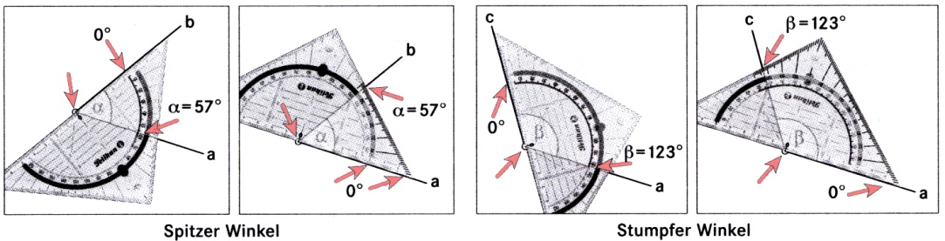

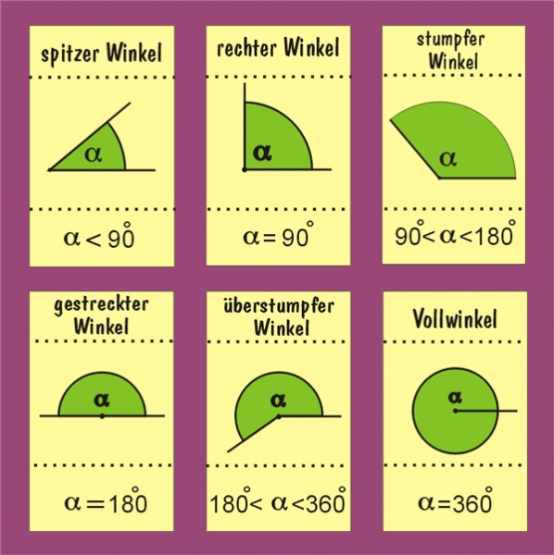

Man kann Winkel nach ihrer Größe unterscheiden.